Najlepší pomocníci pri vianočnom pečení

V Bratislave, 07. 12. 2023

Nadýchané pusinky, voňavé medovníčky alebo lahodné linecké – symboly Vianoc, bez ktorých si tieto sviatky ani nedokážeme predstaviť. Nájsť dokonalý recept je skutočnou výzvou, preto Electrolux ponúka pomocníkov, s ktorými bude pečenie pohodlnejšie. Kvalitný robot urobí kus práce za vás – a teraz už môžete zabudnúť aj na otravné drhnutie pripálených plechov!

Planetárne mixovanie = vesmírne dobrý výsledok
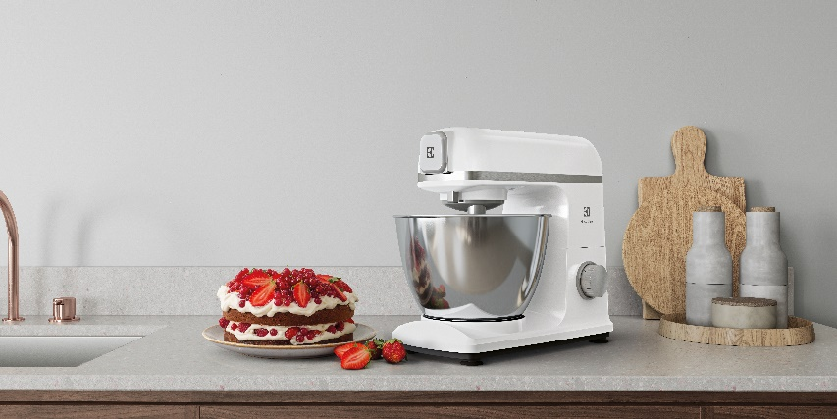
S kuchynským robotom Create 5 vykúzlite vynikajúce pečené dobroty. Výkonný motor
a tzv. planetárny systém mixovania pomáhajú docieliť rovnomerné rozmiešanie surovín, a tým aj dokonalú konzistenciu cesta. Na odolnosť liatinovej konštrukcie prístroja sa môžete bez obáv spoľahnúť.
Miesenie bez námahy umožní výkonný motor so silou 1200 W. Do misy s objemom 5 litrov sa zmestí cesto aj v prípade, že pečiete na naozaj veľkých plechoch. Šesť rôznych rýchlostí a režimov spolu s možnosťou vybrať si medzi hákom na miesenie cesta, nepriľnavým šľahačom a metličkou na šľahanie vám pomôžu docieliť perfektný výsledok.

Dokonalé cesto zvládne váš Assistent
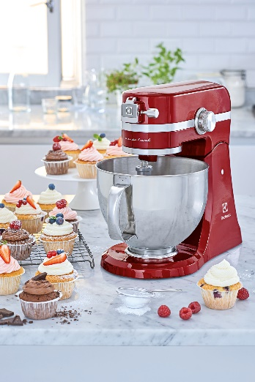
Kuchynský robot Assistent s všestrannými nadstavcami vrátane SoftEdgeBeater™
a PerfectRiseLid™ vám pomôžu pripraviť to správne cesto na každú príležitosť.
Zabudovaná silikónová špachtľa SoftEdgeBeater™ sa postará o optimálne mixovanie všetkých prísad bez nutnosti prerušovania. Špeciálny uzáver PerfectRiseLid™ sa postará o perfektnú vlhkosť na kysnutie cesta. Vaša vianočka tak bude skrátka dokonalá!

Plech s tým najjednoduchším čistením
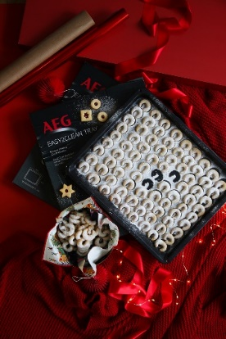
Inovatívna keramická vrstva plechu na pečenie Easy2Clean nedovolí mastnote
a nečistotám, aby k nemu priľnuli. Papier na pečenie alebo vytieranie plechu už nie je potrebné, plech postačí jednoducho utrieť hubkou s trochou čistiaceho prostriedku. Žiadne namáčanie, drhnutie a dráždenie pokožky rúk agresívnymi čistiacimi prostriedkami.
Easy2Clean je navyše ekologický. Jeho keramický povlak neobsahuje syntetické zlúčeniny, ktoré môžu byť pri vysokých teplotách škodlivé.

Stvorený pre drobné pečivo
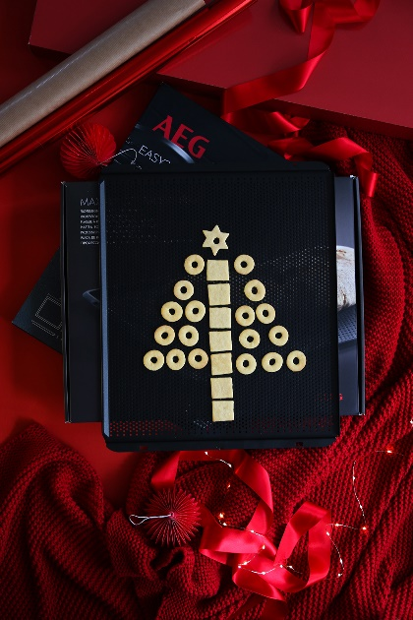
Plech na pečivo AEG Maxiklasse™ umožňuje rovnomerné rozloženie tepla po celom jeho povrchu a po stranách, čím zabezpečuje rovnomerné pečenie chleba, rožkov a ostatného drobného pečiva s chrumkavým povrchom, no zároveň mäkkým a vláčnym vnútrom. Extra veľký rozmer je vhodný na pečenie vo veľkom alebo na pečenie dlhých rolád.
Aby to krásne chrumkalo
Plech na pečenie AirFry je ideálnym pomocníkom, pokiaľ si chcete sladké vianočné zobkanie spestriť
napríklad chrumkavými hranolčekmi alebo lahodnou zeleninou. Otvory v plechu sú navrhnuté tak, aby nimi dokonale cirkuloval vzduch a vy ste tak mohli piecť len s minimálnym množstvom oleja.
Nezabudnite sa uistiť, že rozmer vybraného plechu sedí do vašej rúry.

Nech sa už rozhodnete pre akéhokoľvek pomocníka z ponuky produktov Electrolux, prajeme vám, aby vám vianočné pečenie vyšlo na jednotku.

Viac na www.electrolux.sk, Facebooku alebo Instagrame.

Electrolux je popredná medzinárodná spoločnosť, ktorej domáce spotrebiče už viac než 100 rokov zlepšujú životy ľudí na celom svete. Prináša pokrokové inovácie, ktoré sa starajú o pohodu miliónov zákazníkov, o objavovanie nových chutí a šetrnú starostlivosť o oblečenie. Electrolux pomáha vytvárať novú definíciu lepšej budúcnosti v oblasti udržateľného rozvoja. Pod poprednými značkami spotrebičov Electrolux, AEG a Frigidaire každoročne predá na viac než 120 svetových trhoch približne 60 miliónov domácich spotrebičov. V roku 2022 dosiahla skupina Electrolux celosvetový obrat 135 miliárd SEK a zamestnávala 51 000 ľudí. Ďalšie informácie nájdete na www.electroluxgroup.com.

